蚌埠市２０２１—２０２２学年度第二学期期末学业水平监测
高一生物
满分：１００分考试时间：７５分钟
请同学们注意所有题目答案必须填涂或誊写在答题卡的相应位置，否则不计入分数。
一、单选题（本大题共２５小题，每小题２分，共５０分）
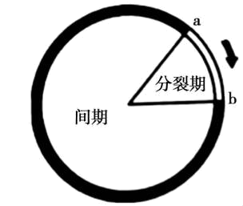
１某动物细胞的细胞周期如图所示，ａ、ｂ表示周期中的两个时间点，
下列叙述错误的是
Ａａ→ｂ过程中会出现染色体数目的加倍
Ｂｂ→ａ细胞内完成了ＤＮＡ分子的复制Ｃｂ→ｂ表示一个完整的细胞周期
Ｄａ→ｂ过程中出现细胞板形成细胞壁
２如图所示为某动物细胞有丝分裂部分过程，下列叙述错误的是
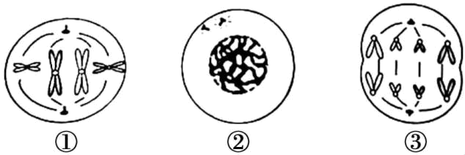

Ａ细胞①处于细胞分裂中期，该时期着丝粒排列在赤道板上
Ｂ细胞②处于细胞分裂间期，染色体由于复制导致数目加倍
Ｃ细胞③处于细胞分裂的后期，该细胞中有８条染色体
Ｄ细胞①与③中，染色单体数目不同，但核ＤＮＡ数目相同
３细胞分化是生物界普遍存在的一种生命现象，下列叙述正确的是
- 细胞分化是细胞在形态、结构和生理功能上发生稳定性差异的过程
- 细胞分化是基因在特定的时间和空间条件下选择性表达的结果
- 未离体的体细胞一般不会表现出全能性
- 分化过程中遗传物质会改变
Ａ①②Ｂ②③Ｃ①②③Ｄ①②③④
４随着人均寿命的延长，我国的老龄化人口逐渐增多。下列有关叙述正确的是
Ａ自由基攻击和破坏细胞内各种生物分子均能产生新的自由基
Ｂ皮肤色素沉积出现的老年斑是由于酪氨酸酶活性降低导致的
Ｃ细胞分裂、衰老、凋亡及坏死，均属于细胞正常的生命历程
Ｄ随着细胞分裂次数增加端粒缩短，可能是细胞衰老的原因之一
５下列关于遗传学概念或遗传现象的叙述，正确的是
Ａ兔的长毛和白毛是一对相对性状
Ｂ杂合高茎豌豆自交，子代会出现性状分离
Ｃ基因型相同，表型不一定相同，而表型相同则基因型一定相同
Ｄ两个纯合子杂交后代还是纯合子，杂合子自交后代有纯合子有杂合子
蚌埠市高一年级生物试卷第１页（共７页）
６下图为某家族遗传病系谱图，下列分析正确的是
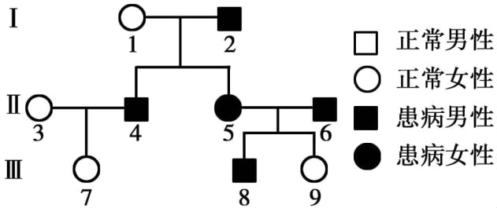
Ａ由１、２、４和５，可推知此病为显性遗传病
Ｂ由５、６与９，可推知致病基因在常染色体上
Ｃ由图可以推知２为显性纯合子，５为杂合子
Ｄ７和８婚配后代患病概率为１／３
７下图为基因型ＡａＢｂ的植株自交产生后代的过程示意图，下列叙述正确的是
Ａ①表示减数分裂产生４个配子，数目相等
Ｂ②过程体现了基因的自由组合定律
Ｃ雌雄配子随机结合的方式有９种
ＤＭ代表９，Ｎ代表４
８西葫芦的皮色遗传中，黄皮基因Ｙ对绿皮基因ｙ为显性，但在另一白色显性基因Ａ存在时，
基因Ｙ和ｙ都不能表达，两对基因独立遗传。现有基因型为ＡａＹｙ与基因型ａａＹｙ的个体杂交，后代表现为黄皮的比例为
Ａ１／２Ｂ３／８Ｃ１／８Ｄ１／４
９红花阔叶的牵牛花植株（ＡａＢｂ）与“某植株”杂交，其后代的表现型为３红阔∶３红窄∶１白阔
∶１白窄。“某植株”的基因型和表现型分别是
ＡａａＢＢ、白花阔叶ＢＡａＢｂ、红花阔叶Ｃａａｂｂ、白花窄叶ＤＡａｂｂ、红花窄叶
１０下列关于减数分裂和受精作用的叙述，正确的是
Ａ初级卵母细胞进行均等的细胞质分裂
Ｂ四分体中的姐妹染色单体间常发生互换
Ｃ染色体数目减半发生在减数分裂Ⅰ
Ｄ受精卵中全部的遗传物质一半来自精子，一半来自卵细胞
１１下图表示一个二倍体动物细胞进行细胞分裂过程中，细胞核内染色体数目及ＤＮＡ数目的
变化，则下列叙述错误的是
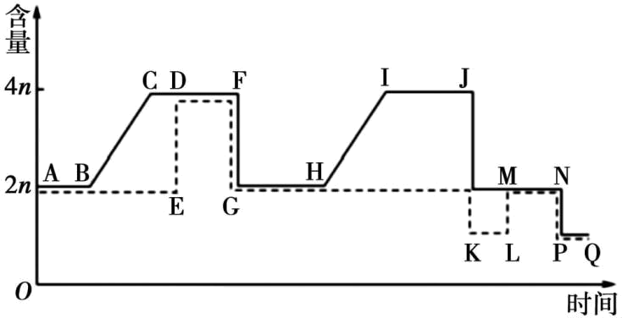
獉獉
蚌埠市高一年级生物试卷第２页（共７页）
Ａ在图中两曲线重叠的各段，每条染色体都不含染色单体
Ｂ在ＢＣ段和ＨＩ段都能发生染色体的复制
Ｃ在ＡＧ段和ＨＪ段细胞中都含有同源染色体
Ｄ在ＡＧ段和ＨＪ段都可能存在四分体
１２某生物的体细胞染色体数为２ｎ。该生物减数分裂Ⅱ与有丝分裂的相同之处是
Ａ分裂开始前，都进行染色体的复制
Ｂ分裂开始时，每个细胞中的染色体数都是２ｎ
Ｃ分裂过程中，每条染色体的着丝粒都分裂成为两个
Ｄ分裂结束后，每个子细胞的染色体数都是ｎ
１３下列关于基因，ＤＮＡ和染色体关系的叙述，错误的是

ＡＤＮＡ的主要载体是染色体
Ｂ基因通常是有遗传效应的ＤＮＡ片段

Ｃ摩尔根首次通过实验证明基因在染色体上
Ｄ等位基因通常位于姐妹染色单体的相同位置上
１４雌雄异株的高等植物剪秋罗有宽叶和狭叶两种类型，宽叶对狭叶为显性，等位基因位于Ｘ
染色体上，其中狭叶基因（ｂ）会使花粉死亡。如果杂合宽叶雌株同狭叶雄株杂交，其子代 的性别及表型是
Ａ子代全是雄株，其中１／２为宽叶，１／２为狭叶
Ｂ子代全是雌株，其中１／２为宽叶，１／２为狭叶
Ｃ子代雌雄各半，全为宽叶
Ｄ子代中宽叶雌株：宽叶雄株：狭叶雌株：狭叶雄株＝１∶１∶：１∶１
１５下列关于人类性别决定与伴性遗传的叙述，正确的是
Ａ性染色体上的基因都与性别决定有关
Ｂ性染色体上的基因都伴随性染色体遗传
Ｃ生殖细胞中只表达性染色体上的基因
Ｄ初级精母细胞和次级精母细胞中都含Ｙ染色体
１６一个家庭中，父亲是色觉正常的多指（由常染色体上的显性基因控制）患者，母亲的表型正
常，他们却生了一个手指正常但患红绿色盲的孩子。下列叙述正确的是
Ａ该孩子的色盲基因来自祖母
Ｂ父亲的基因型是杂合子
Ｃ这对夫妻再生一个男孩，只患红绿色盲的概率是１／２
Ｄ父亲的精子不携带致病基因的概率是１／３
１７下列关于探索ＤＮＡ是遗传物质实验的相关叙述，正确的是
Ａ格里菲思实验证明了ＤＮＡ是肺炎链球菌的遗传物质
Ｂ艾弗里实验的肺炎链球菌转化实验运用了减法原理
Ｃ赫尔希和蔡斯实验中Ｔ_{２}噬菌体的ＤＮＡ是用３５Ｓ直接标记的
Ｄ赫尔希和蔡斯实验证明了ＤＮＡ是主要的遗传物质
蚌埠市高一年级生物试卷第３页（共７页）

１８如图为某ＤＮＡ分子的部分平面结构图，下列有关叙述，错误的是
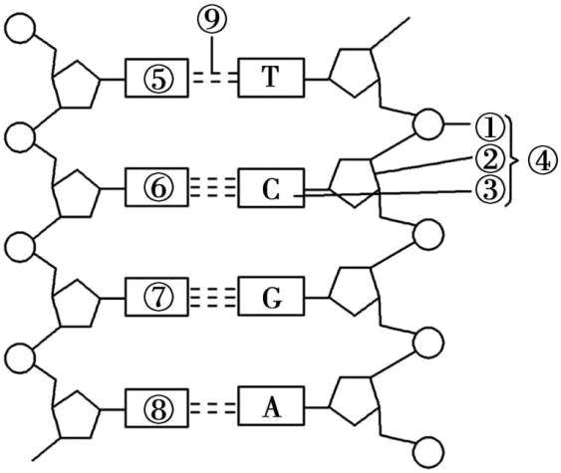
Ａ图中的①与②交替连接，构成ＤＮＡ分子的基本骨架
Ｂ图中含有游离磷酸基团的一端是ＤＮＡ的５′—端
Ｃ图中的④代表的是一分子胞嘧啶脱氧核糖核苷酸
ＤＤＮＡ复制时，解旋酶所作用的部位是图中的［⑨］
１９某生物兴趣小组将大肠杆菌在含１５Ｎ的培养基中繁殖数代后，使大肠杆菌ＤＮＡ的含氮碱
基都含有１５Ｎ。然后再将其转入含１４Ｎ的培养基中培养，提取亲代及子代的ＤＮＡ，离心分
离，如图①～⑤为可能的结果。下列有关叙述，错误的是
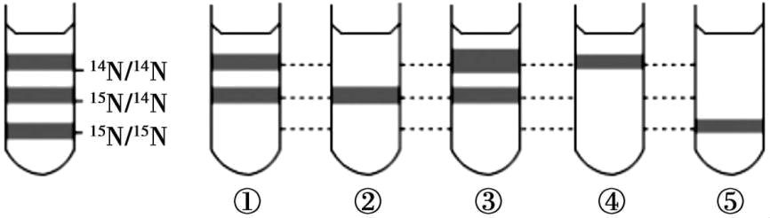
Ａ实验过程中，所使用的研究方法是同位素标记法、密度梯度离心法
Ｂ根据含１４Ｎ或１５Ｎ的ＤＮＡ离心后的位置，⑤为亲代、②为子一代
Ｃ若出现图中③的结果（带宽比３∶１），则亲代ＤＮＡ进行了３次复制
Ｄ若将ＤＮＡ处理成单链后再离心，也可以证明ＤＮＡ的复制为半保留复制
２０下图为真核细胞内某基因结构示意图，共由１０００对脱氧核苷酸组成，其中碱基Ａ占２０％。
下列说法正确的是
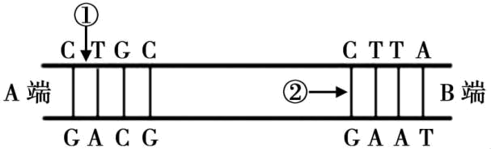
ＡＤＮＡ聚合酶和解旋酶都作用于①部位
Ｂ该基因的一条链中，相邻的碱基通过氢键相连
Ｃ该基因的一条脱氧核苷酸链中（Ｃ＋Ｇ）∶（Ａ＋Ｔ）为３∶２
Ｄ该基因复制３次，则需要游离的鸟嘌呤脱氧核苷酸２８００个
蚌埠市高一年级生物试卷第４页（共７页）
２１手机的人脸识别解锁、购物时的刷脸支付等都应用了人脸识别技术，该技术给我们的生活
带来了极大的便利。下列说法错误的是

Ａ人脸识别技术是通过识别人面部多个性状实现的
Ｂ人体中相关基因和性状之间不一定是一一对应关系
Ｃ面部特征都是相关基因通过控制蛋白质的结构来实现的
ＤＤＮＡ的多样性和特异性是人脸性状的多样性和特异性的物质基础
２２下列关于生物体内基因表达的叙述，正确的是
Ａ每种氨基酸都至少有两种相应的密码子
ＢＨＩＶ的遗传物质可以作为合成ＤＮＡ的模板
Ｃ真核生物基因表达的过程即是蛋白质合成的过程
Ｄ一个基因的两条链可转录出两条相同的ＲＮＡ
２３下列关于ＤＮＡ和ＲＮＡ的叙述，正确的是
Ａ密码子只存在于ｍＲＮＡ上
ＢＤＮＡ有氢键，ＲＮＡ没有氢键
Ｃ原核细胞的遗传物质主要是ＤＮＡ
Ｄ线粒体、叶绿体和核糖体都有ＤＮＡ
２４生物的表观遗传是指生物体基因的碱基序列保持不变，但基因表达和表型发生可遗传变
化的现象。这种现象的出现主要是基因中部分碱基发生了甲基化修饰的结果。许多基因内富含ＣＧ重复序列，若其中的部分胞嘧啶（Ｃ）被甲基化成为５－甲基胞嘧啶，如图所示，
从而导致某些基因表达受抑制。相关叙述错误的是
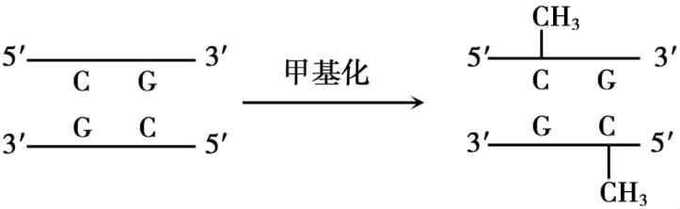
ＡＤＮＡ甲基化的修饰可以遗传给后代，会影响基因的表达
Ｂ胞嘧啶甲基化可能会阻碍ＲＮＡ聚合酶与基因的结合，影响基因的转录
Ｃ基因组成相同的同卵双胞胎具有的微小差异与表观遗传无关
Ｄ基因型相同的同一个蜂群中的蜂王、工蜂性状的差异可能与表观遗传有关
２５下列关于基因、蛋白质与性状的关系的描述，正确的是
Ａ基因和性状之间是一一对应的关系
Ｂ基因与基因之间是独立的，不会相互作用
Ｃ基因控制性状，基因改变，性状不一定改变
Ｄ编码ＣＦＴＲ蛋白的基因增加了３个碱基对，导致ＣＦＴＲ蛋白缺少一个苯丙氨酸而患囊
性纤维病
蚌埠市高一年级生物试卷第５页（共７页）
二、非选择题（５０分）
２６（１２分）下图１表示细胞分裂的不同时期与每条染色体ＤＮＡ含量变化的关系；图２表示某
动物处于细胞分裂不同时期的细胞图像。请据图回答：
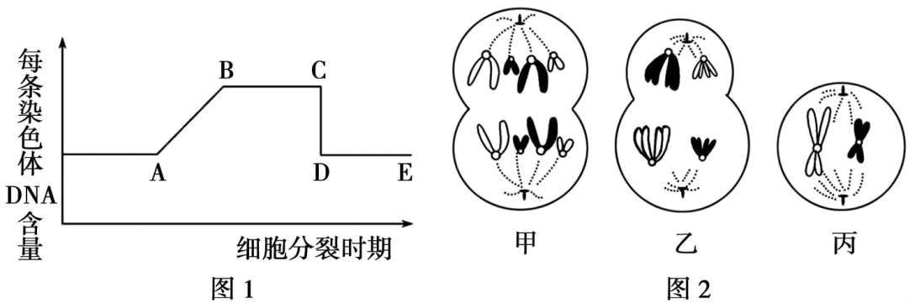
（１）图１中ＡＢ段形成的原因是，ＣＤ段形成的原因是。
（２）图２中______细胞处于图１中的ＢＣ段，图２中_______细胞处于图１中的ＤＥ段。
（３）就图２细胞乙分析可知，该细胞处于______分裂的后期，其产生的子细胞名称为
____________________。
２７（１０分）果蝇的灰身（Ｂ）与黑身（ｂ）、大翅脉（Ｅ）与小翅脉（ｅ）是两对相对性状且独立遗
传。灰身大翅脉的雌蝇和灰身小翅脉的雄蝇杂交，子代中４７只为灰身大翅脉，４９只为灰 身小翅脉，１７只为黑身大翅脉，１５只为黑身小翅脉。回答下列问题：
（１）两个亲本中，雌蝇的基因型为，雄蝇的基因型为。
（２）亲本雌蝇产生卵的基因组成及比例为_____________。
（３）子代中表现型为灰身大翅脉个体的基因型为______，黑身大翅脉个体的基因型为
_____________。
２８（１４分）如图表示真核细胞内合成蛋白质过程中，请据图回答下列问题：
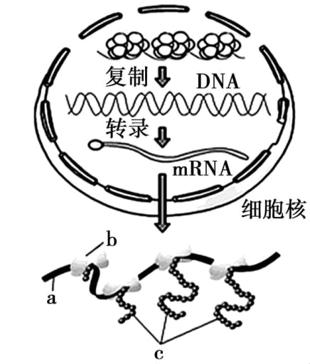
（１）ＤＮＡ复制过程主要发生在（场所），需要作为原料。
（２）转录过程需要的酶是_________，以______________作为模板。
（３）图中ｃ是_______，ｂ移动的方向是_______方向（填“从左向右”或“从右向
左”）。
（４）一个ａ上连接多个ｂ的意义是____________。
蚌埠市高一年级生物试卷第６页（共７页）
２９（１４分）下图表示“噬菌体侵染大肠杆菌实验”的过程，请回答：
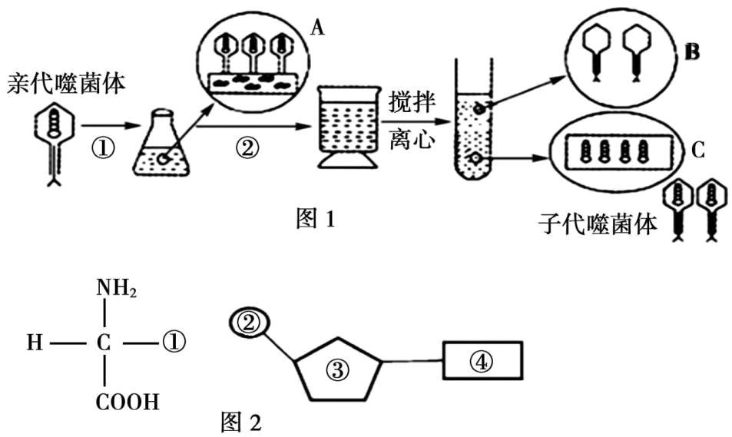
（１）赫尔希和蔡斯分别用３５Ｓ和３２Ｐ标记Ｔ_{２}噬菌体的蛋白质和ＤＮＡ，被标记部位分别是图
２中的_________（填编号）。获得被３２Ｐ和３５Ｓ标记的Ｔ_{２}噬菌体的具体操作是
。
（２）该过程中，“搅拌”的目的是________。若亲代噬菌体被３５Ｓ标记，则适当保温后，放
射性同位素主要分布在中（填“上清液”或“沉淀物”）。
（３）若亲代噬菌体被３２Ｐ标记，在某次实验中，检测结果显示上清液中含有较强的放射性，
其原因可能是。
（４）该实验表明噬菌体侵染细菌时，进入大肠杆菌细胞内的是________，从而证明
才是噬菌体的遗传物质。
蚌埠市高一年级生物试卷第７页（共７页）
蚌埠市２０２１—２０２２学年度第二学期期末学业水平监测
高一生物参考答案
一、单选题（本大题共２５小题，每小题２分，共５０分）
题号 | １ | ２ | ３ | ４ | ５ | ６ | ７ | ８ | ９ | １０ | １１ | １２ | １３
答案 | Ｄ | Ｂ | Ｃ | Ｄ | Ｂ | Ｂ | Ｄ | Ｂ | Ｄ | Ｃ | Ｄ | Ｃ | Ｄ
题号 | １４ | １５ | １６ | １７ | １８ | １９ | ２０ | ２１ | ２２ | ２３ | ２４ | ２５
答案 | Ａ | Ｂ | Ｂ | Ｂ | Ｃ | Ｄ | Ｃ | Ｃ | Ｂ | Ａ | Ｃ | Ｃ
二、非选择题（５０分）
２６（每空２分，共１２分）
（１）ＤＮＡ复制（或染色体复制）着丝粒分裂（或姐妹染色单体分开）
（２）乙、丙甲
（３）减数第一次分裂次级卵母细胞和极体
２７（每空２分，共１０分）
（１）ＢｂＥｅＢｂｅｅ
（２）ＢＥ∶Ｂｅ∶ｂＥ∶ｂｅ＝１∶１∶１∶１
（３）ＢＢＥｅ或ＢｂＥｅｂｂＥｅ
２８（每空２分，共１４分）
（１）细胞核４种游离的脱氧核苷酸（或４种脱氧核苷酸）
（２）ＲＮＡ聚合酶ＤＮＡ一条链
（３）多肽链从左向右
（４）少量的ｍＲＮＡ分子就可以迅速合成大量的蛋白质
２９（每空２分，共１４分）
（１）①②在含有３２Ｐ和３５Ｓ的培养基中培养大肠杆菌，再用上述大肠杆菌培养Ｔ_{２}噬菌体
（２）使吸附在大肠杆菌上的噬菌体与大肠杆菌分离上清液
（３）保温时间过长（或保温时间过短）
（４）ＤＮＡＤＮＡ
蚌埠市高一年级生物参考答案第１页（共１页）

